今日动态
2024.12.3周二
记录人：谢亚敏
※一日活动篇
◎今日来园人数：24人，3人缺勤。
◎早点：牛奶、牛角面包。
◎午餐：黑米饭、清蒸鸦片鱼、大白菜炒油面筋、番茄鸡蛋贡丸汤
◎午点：三鲜蒸饺。
◎水果：柚子、冬枣
姓名 | 签到 | 集体活动 | 午饭情况 | 午睡情况 | 午点情况 | 大便情况
高昀棋 | ☆ | ☆ | 剩 | ☆ | ☆
陈琬儿 | ☆ | ☆ | ☆ | ☆ | ☆
秦初曈 | ☆ | ☆ | ☆ | ☆ | ☆
曹钰欣 | ☆ | ☆ | ☆ | ☆ | ☆ | 1
余思纯 | ☆ | ☆ | ☆ | ☆ | ☆
张榕汐 | 请假 | 请假 | 请假 | 请假 | 请假
陆亦萱 | 请假 | 请假 | 请假 | 请假 | 请假
陈欣尹 | ☆ | ☆ | ☆ | ☆ | ☆ | 1
陈诗羽 | ☆ | ☆ | ☆ | ☆ | ☆ | 1
张子瑶 | ☆ | ☆ | ☆ | ☆ | ☆
陈佳奕 | ☆ | ☆ | ☆ | 1点后 | ☆
蒋芊冉 | ☆ | ☆ | ☆ | ☆ | ☆
朱舒窈 | ☆ | ☆ | ☆ | ☆ | ☆
陈舒然 | ☆ | ☆ | ☆ | ☆ | ☆
秦昊吕 | 请假 | 请假 | 请假 | 请假 | 请假
刘一航 | ☆ | ☆ | ☆ | ☆ | ☆
万靖炘 | ☆ | ☆ | ☆ | ☆ | ☆
巢惟燚 | ☆ | ☆ | ☆ | ☆ | ☆
陆奕果 | ☆ | ☆ | 剩 | ☆ | ☆
沈梓诺 | ☆ | ☆ | ☆ | ☆ | ☆
陈杭昱 | ☆ | ☆ | ☆ | ☆ | ☆
蒋一帆 | ☆ | ☆ | ☆ | ☆ | ☆
陈宥和 | ☆ | ☆ | ☆ | ☆ | ☆
郭云溪 | ☆ | ☆ | 剩 | 没睡 | 剩
吕泰麟 | ☆ | ☆ | ☆ | ☆ | ☆
傅逸轩 | ☆ | ☆ | ☆ | ☆ | ☆
詹俊辉 | ☆ | ☆ | ☆ | ☆ | ☆

※区域活动篇
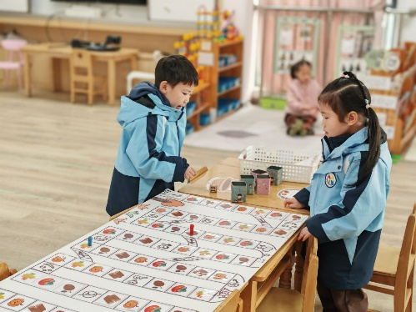 | 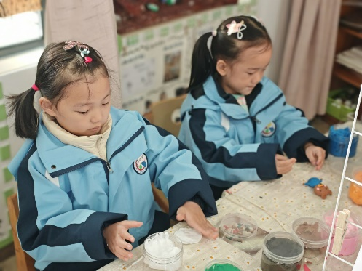
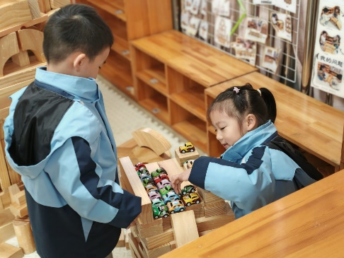 | 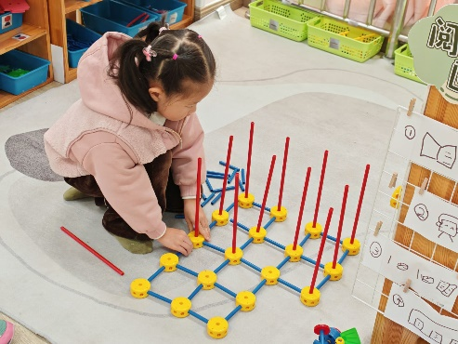

※集体活动篇
我来剥橙子
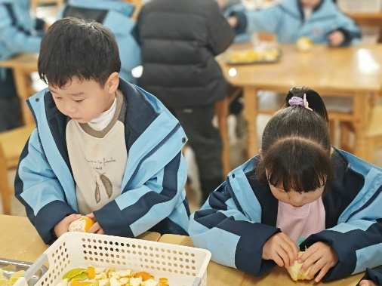 | 